

1. **Website**: https://glip.com/
2. **Năm thành lập**: In febuary 1999 by Vlad Shmunis and Vlad Vendrow
3. **Miễn phí/không miễn phí**: Free
4. **Có app di động không**: can be used within IOS 10.0 or higher and Android 4.4 or higher

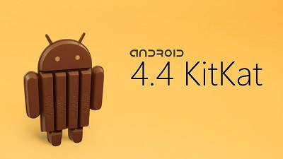

1. **Có hỗ trợ các dịch vụ bên thứ 3 không:** Support with Google account,Ringcentral,office@hand

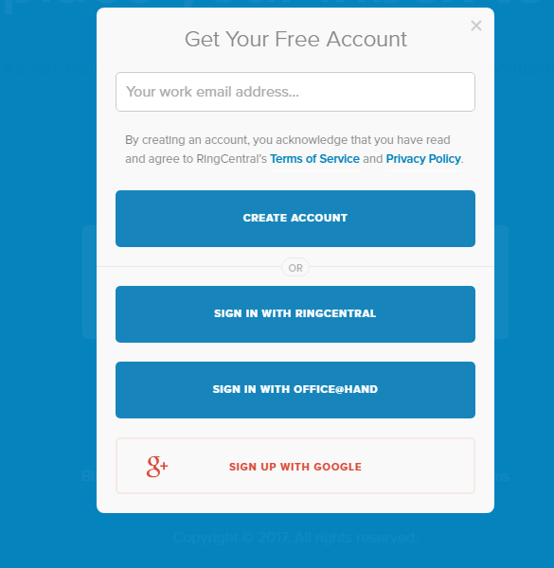

1. **Các tính năng hỗ trợ:**

* Manage projects
* Work with clients
* Annotate Images
* Share files with automatic version control
* Intergrate with existing tools
* Work on-the-go

